**BAB IV   
PEMBAHASAN**

1. **Desain**
2. **Form Login**

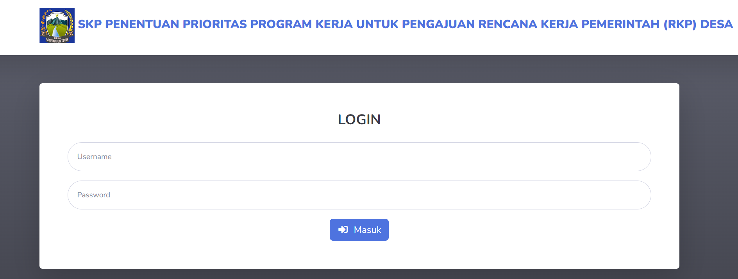

**Gambar 1 Form Login**

Pada gambar 1 merupakan form login untuk dapat mengakses halaman dashboar dari sebuah user dengan cara memasukan username dan password dari level user tersebut. Pada form login, level user terbagi menjadi user admin RKP , admin kepada desa dan admin kepala dusun.

1. **Admin RKP**

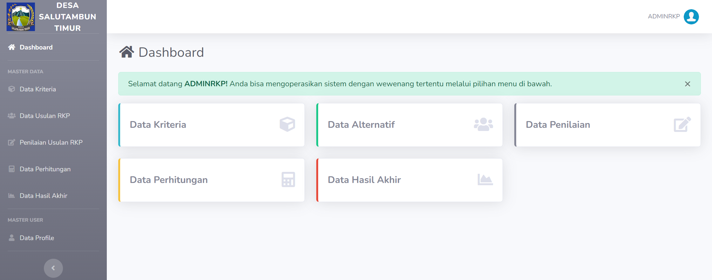

**Gambar 2 Tampilan Dashboard Admin RKP**

Pada gambar 2 merupakan halaman tampilan dashboard setelah admin RKP login. Pada tampilan dashboard sendiri menampilkan menu Data Kriteria, Data Alternatif, Data Penilaian, Data Perhitungan dan Data Hasil Akhir.

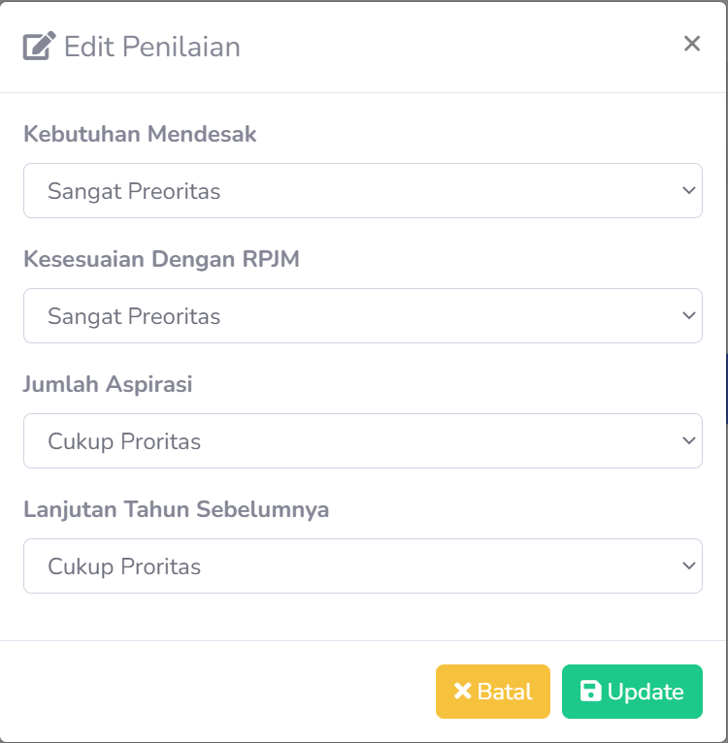

**Gambar 3 Penilaian Usulan RKP**

Pada gambar 3 merupakan proses yang dilakukan oleh admin RKP dalam penilaian terhadap usulan yang telah di input oleh kepala-kepala dusun. Dalam proses penilaian, admin RKP memilih jenis index mulai dari sangat preoritas, preoritas, cukup preoritas , kurang preoritas dan belum preoritas dari masing-masing kriteria yaitu kebutuhan mendesak, kesesuaian dengan RPJM, jumlah aspirasi dan lanjutan dari tahun sebelumnya.

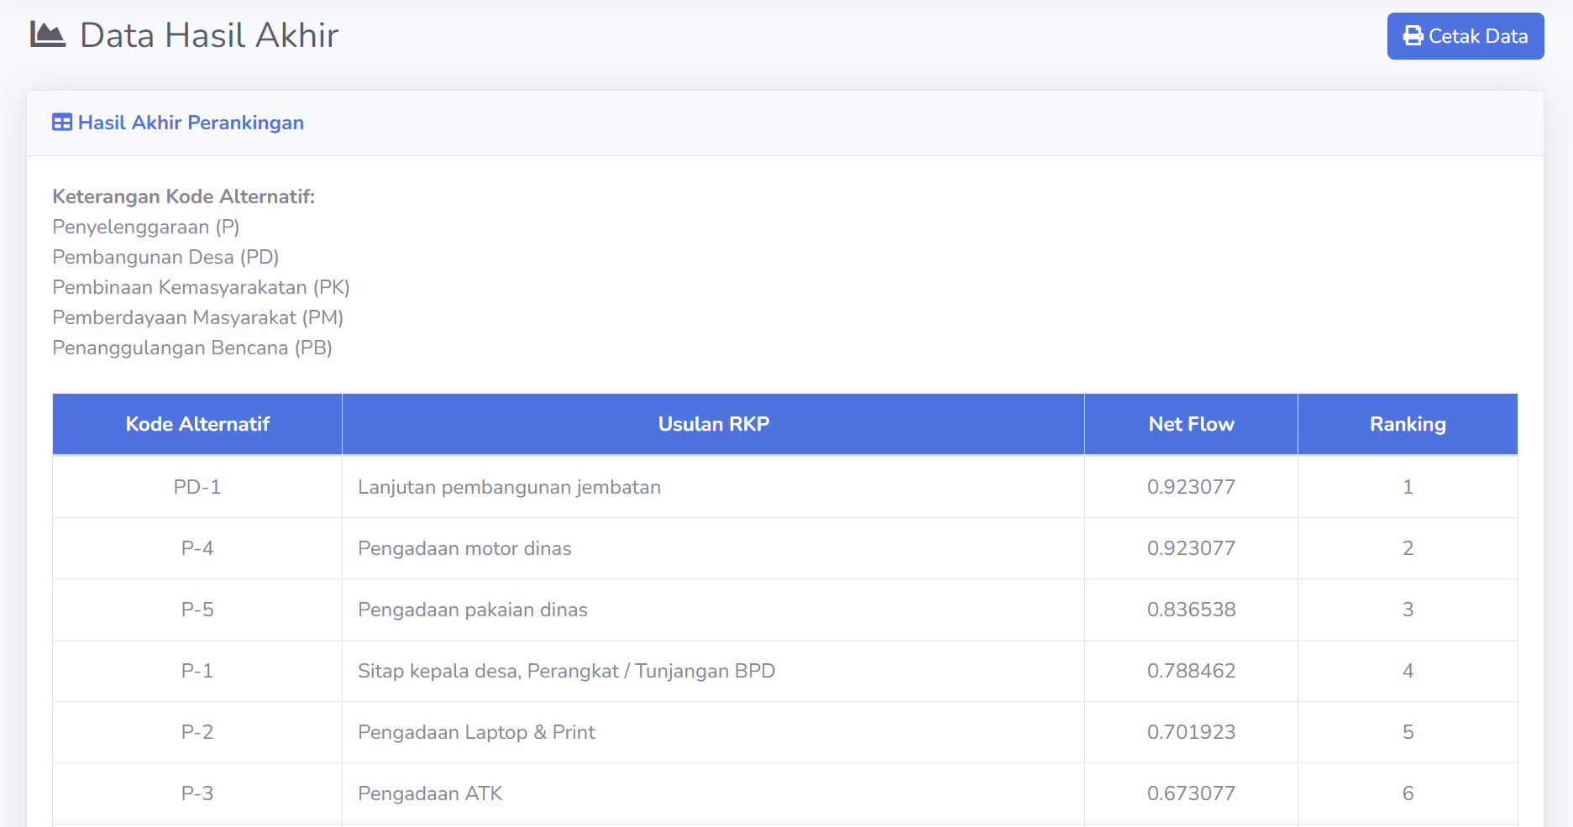

**Gambar 4 Hasil Akhir Perengkingan**

Pada gambar 4 merupakan tampilan hasil akhir dari proses perhitungan yang di input oleh admin RKP sebelumnya. Berdasarkan hasil perengkengingan selanjutnya usulan tersebut akan menjadi laporan usulan RKPDes.

1. **Admin Kepala Desa**

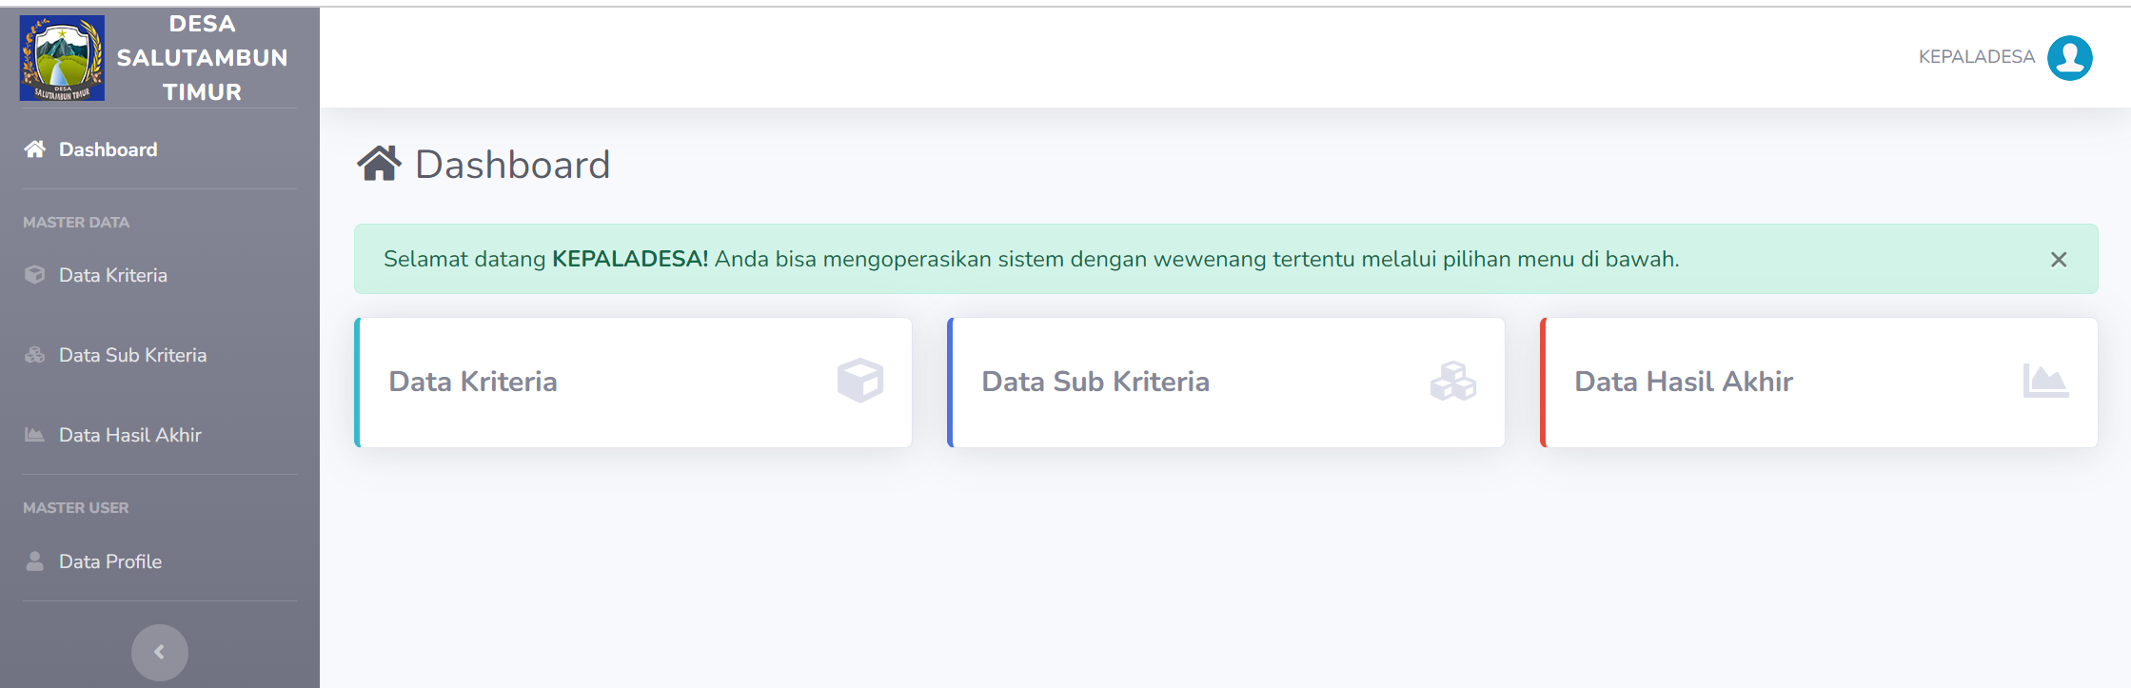

**Gambar 5 Tampilan Dashboar User Kepala Desa**

Pada gambar 5 merupakan tampilan dashboar dari user kepala desa yang menampilkan data kriteria dan data hasil akhir perengkingan usulan. Pada menu ini user kepala desa akan mengisi sebuah form data kriteria yang fungsinya menjadi patokan dalam menentukan sebuah penilaian.

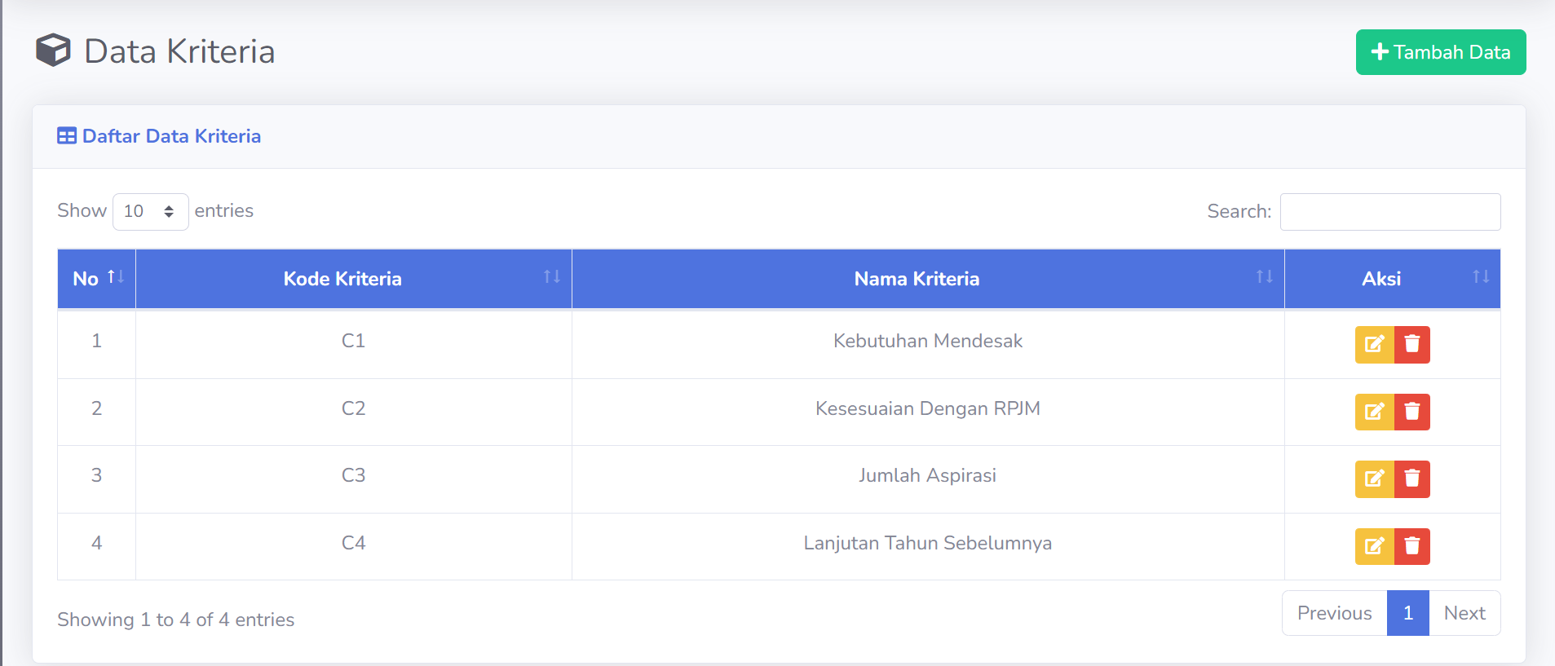

**Gambar 6 Tampilan Menu Data Kriteria**

Pada gambar 6 merupakan tampilan form pengisian kriteria yang diinput oleh kepala desa guna untuk menjadi patokan penilaian dari sebuah usulan-usulan yang di input oleh kepada dusun.

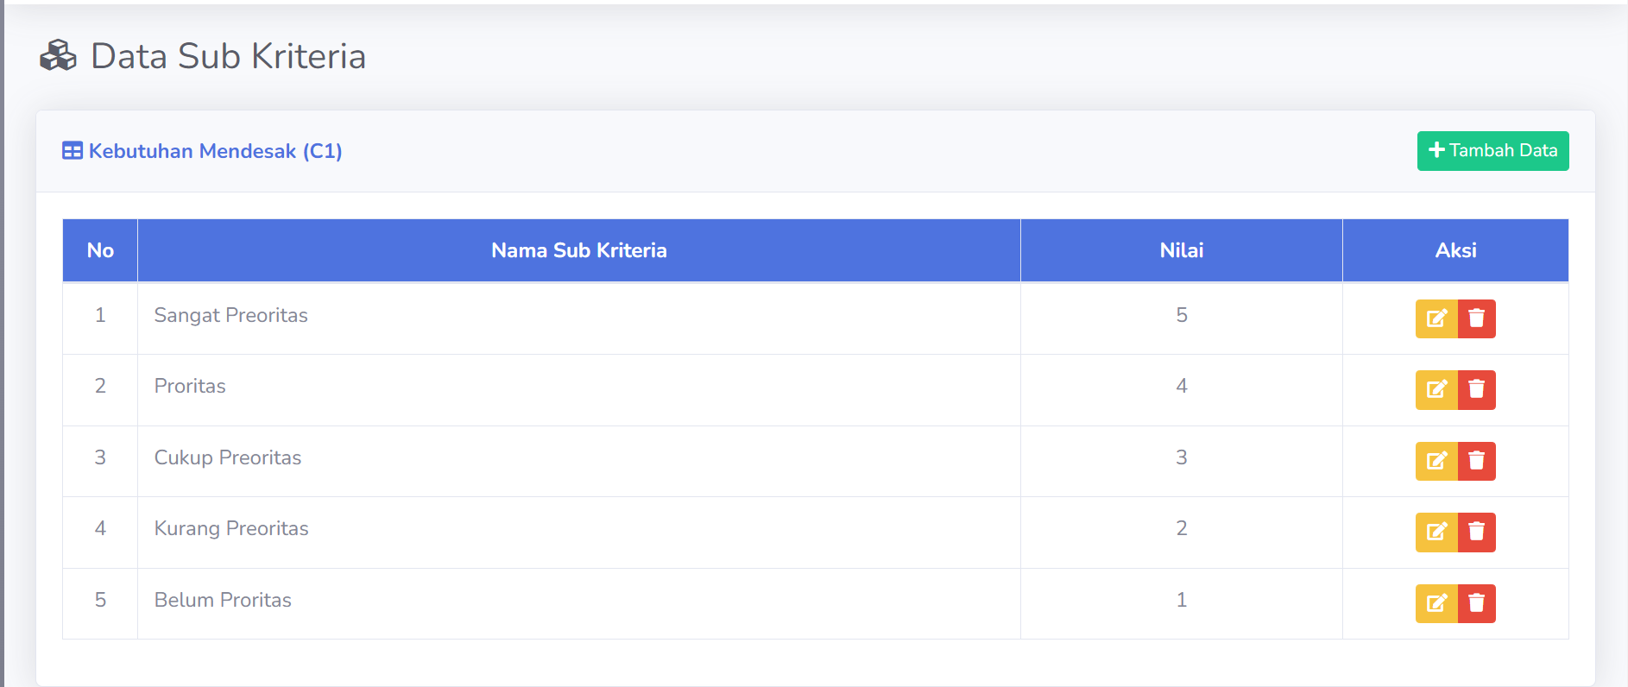

**Gambar 7 Tampilan Menu Data Sub Kriteria**

Pada gambar 7 merupakan tampilan form pengimputan bobot penilaian kriteria yang telah ditentukan dan disepakati. Adapun index terdiri dari sangat preoritas yang memiliki nilai 5, preoritas memiliki nilai 4, cukup preoritas yang memiliki nilai 4, kurang preoritas yang memiliki nilai 2 dan belum preoritas yang memiliki nilai 1.

1. **Admin Kepala Dusun**

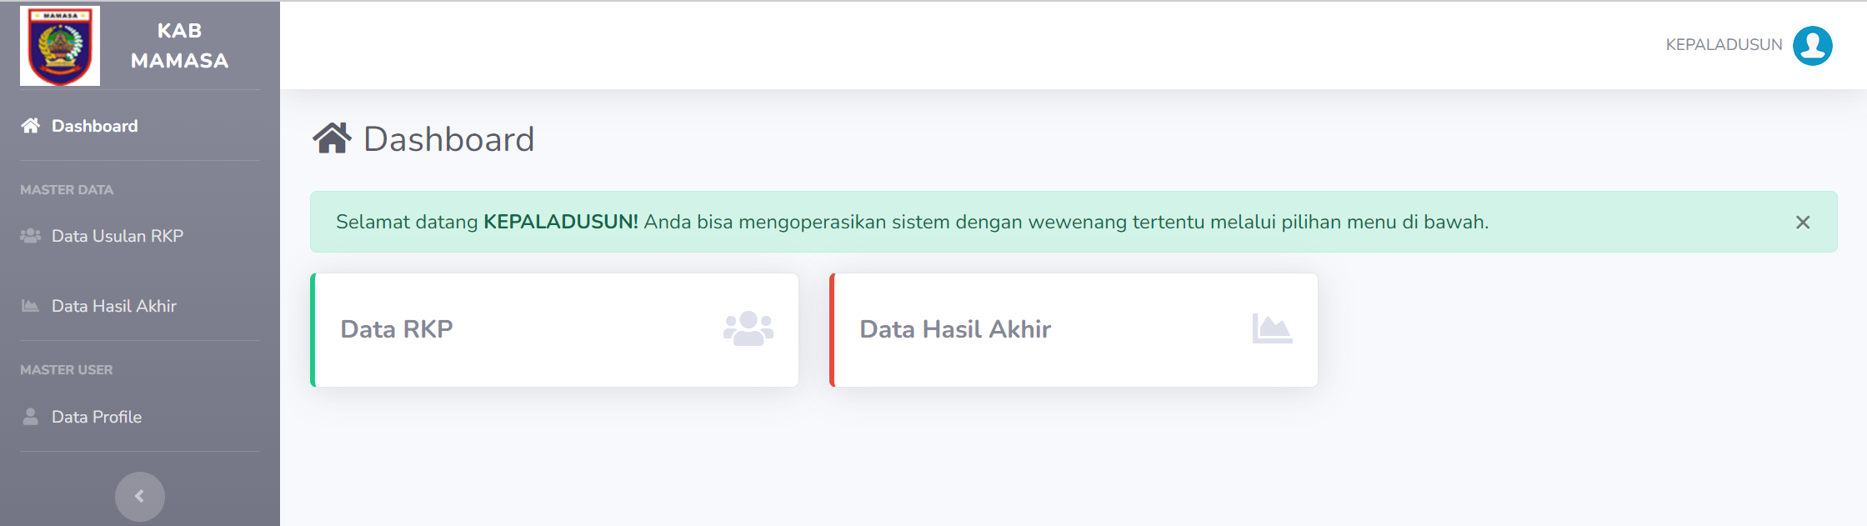

**Gambar 8 Tampilan Dashboard Kepala Dusun**

Pada gambar 8 merupakan tampilan dashboard user kepala dusun yang menampilkan data RKP dan data hasil akhir perengkingan usulan. usulan yang akan menjadi penilaian berasal dari inputan yang dilakukan oleh kepala dusun yang ada di desa Salutambun timur.

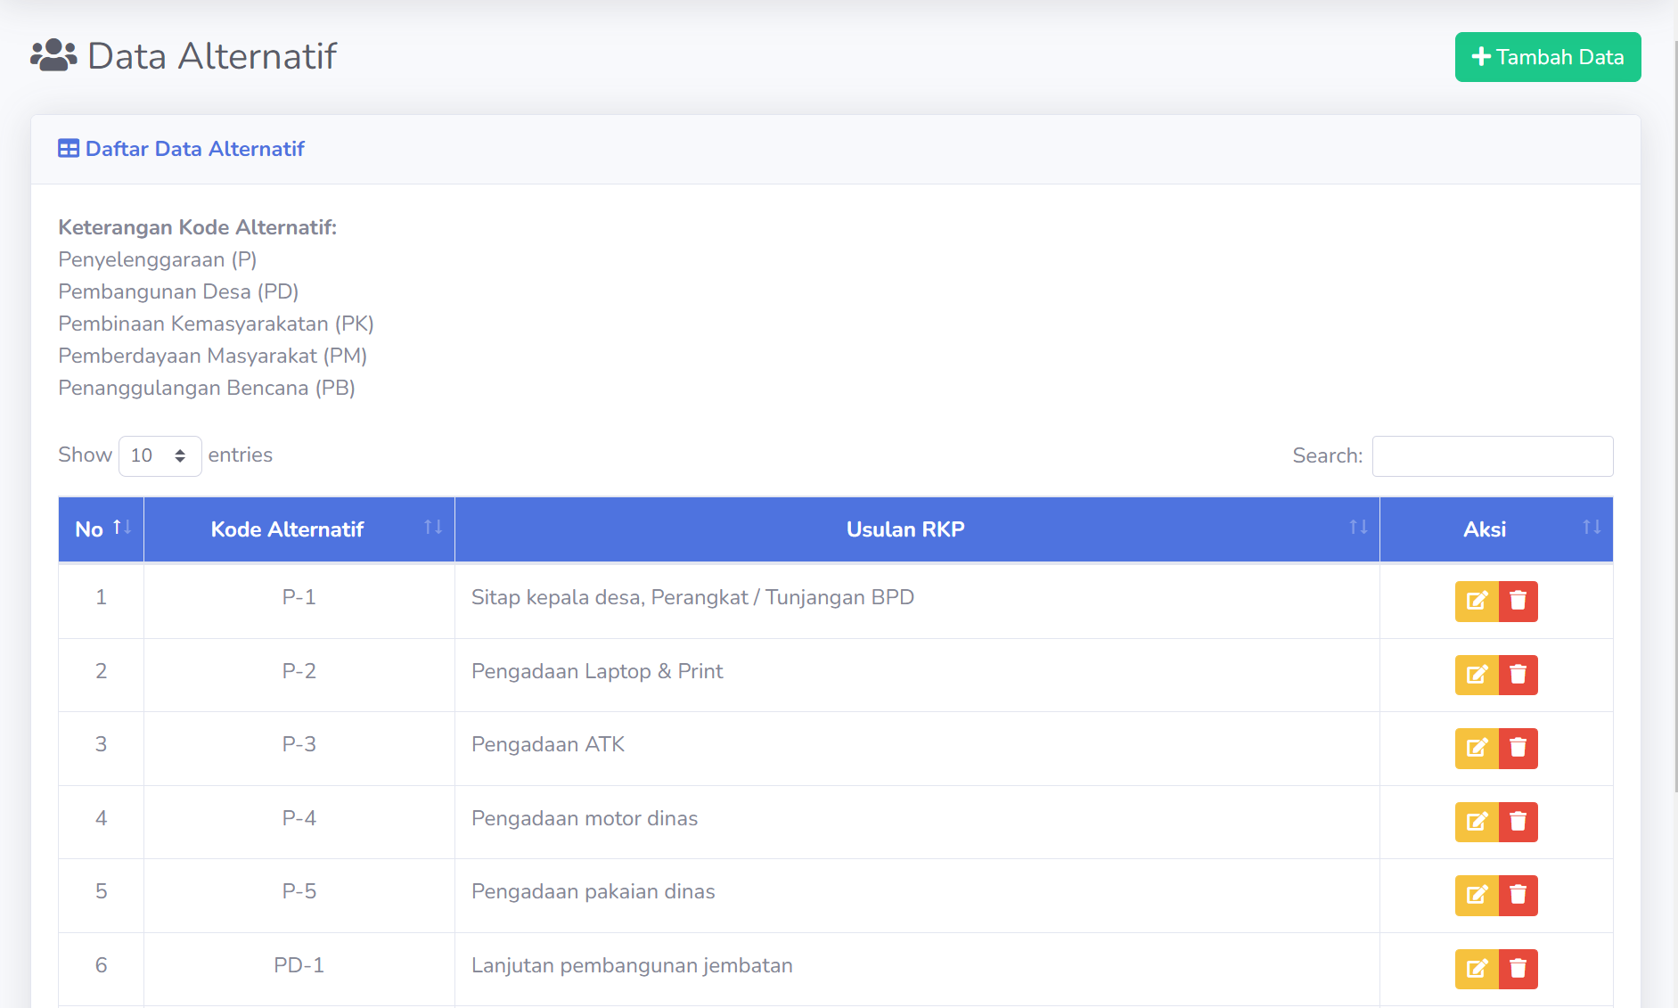

**Gambar 9 Form Penginputan Usulan**

Pada gambar 8 menampilkan form penginputan usulan yang dilakukan oleh user kepala dusun. Usulan yang diinput oleh kepala dusun memiliki beberapa bidang yaitu penyelenggaraan, pembangunan desa, pembinaan masyarakat, pemberdayaan masyarakat dan penanggulanagan bencana.

1. **Flowchart System**
2. **Flowchart Login**

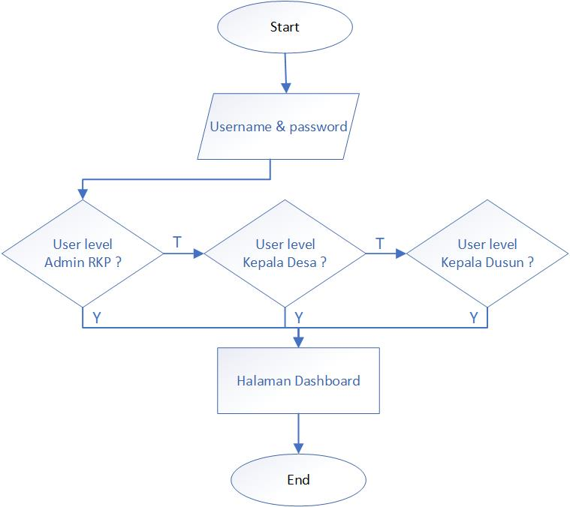

**Gambar 10 Flowchart Login**

1. **Flowchart Input Kriteria**

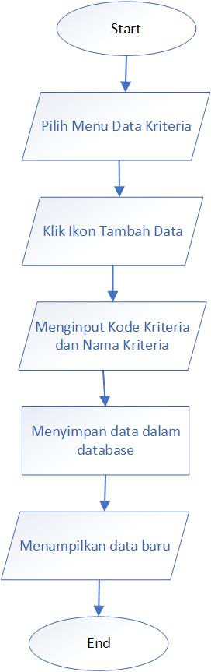

**Gambar 11 Flowchart Input Kriteria Oleh Kepala Desa**

1. **Flowchart Input Sub Kriteria**

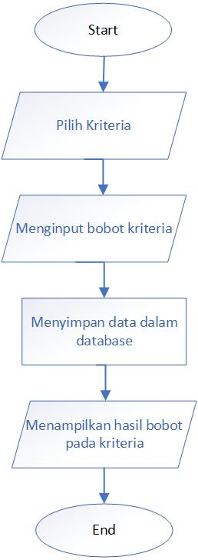

**Gambar 12 Flowchart Input Nilai Bobot Kriteria Oleh Kepala Desa**

1. **Form Input Usulan RKP**

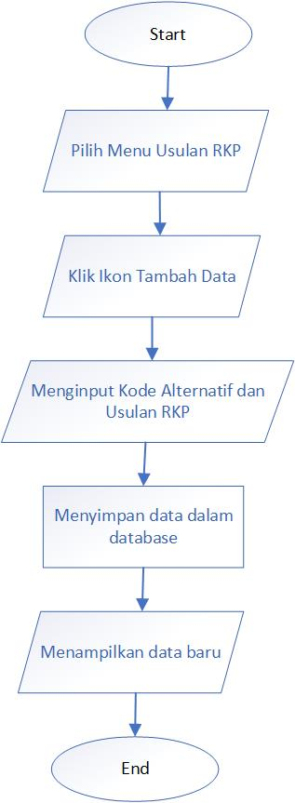

**Gambar 13 Flowchart Input Usulan RKP oleh Kepala Dusun**

1. **Flowchart Penilaian RKP**

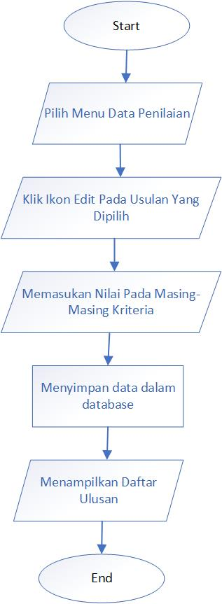

**Gambar 14 Form Input Penilaian Usulan Oleh Admin RKP**

1. **EER Diagram**

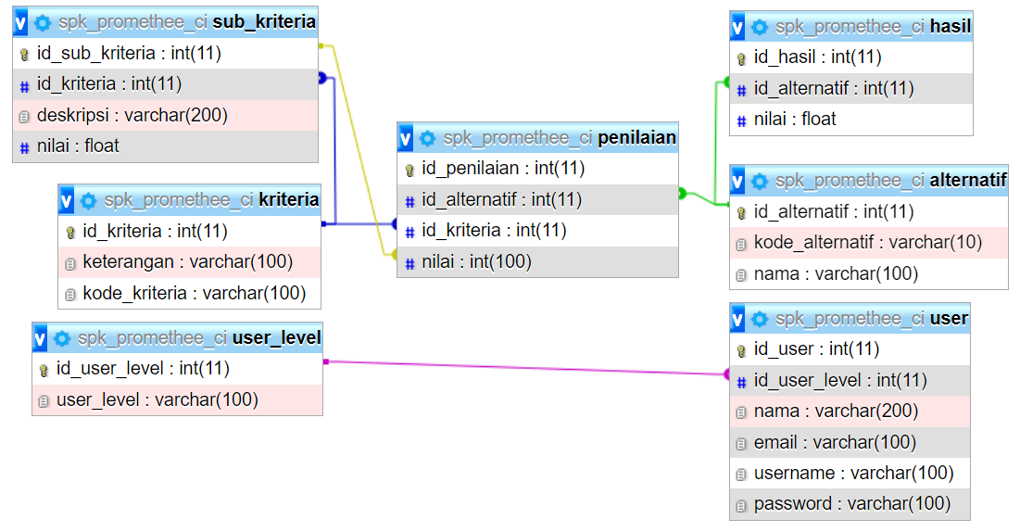

**Gambar 15 EER Diagram**